Факультет інформатики та обчислювальної техніки

Кафедра інформатики та програмної інженерії

“ЗАТВЕРДЖЕНО”

Керівник роботи

___________ Максим ГОЛОВЧЕНКО

“___” _________________ 2023 р.

**Розробка гри в жанрі Tower Defense з штучним інтелектом**

**Технічне завдання**

КПІ.ІП-0115.045490.01.91

“ПОГОДЖЕНО”

Керівник роботи:

Максим ГОЛОВЧЕНКО

|  |  |
| --- | --- |
| Консультант: | Виконавець: |
| Максим ГОЛОВЧЕНКО | Валерій КОРНІЄНКО |

Київ – 2023

Зміст

1 НАЙМЕНУВАННЯ ТА ГАЛУЗЬ ЗАСТОСУВАННЯ 3

2 ПІДСТАВА ДЛЯ РОЗРОБКИ 4

3 ПРИЗНАЧЕННЯ РОЗРОБКИ 5

4 ВИМОГИ ДО ПРОГРАМНОГО ЗАБЕЗПЕЧЕННЯ 6

4.1 Вимоги до функціональних характеристик 6

4.1.1 Користувацького інтерфейсу 6

4.1.2 Для користувача: 6

4.1.3 Для адміністратора системи (якщо він передбачений): 6

4.1.4 Додаткові вимоги: 6

4.2 Вимоги до надійності 6

4.3 Умови експлуатації 7

4.3.1 Вид обслуговування 7

4.3.2 Обслуговуючий персонал 7

4.4 Вимоги до складу і параметрів технічних засобів 7

4.5 Вимоги до інформаційної та програмної сумісності 8

4.5.1 Вимоги до вхідних даних 8

4.5.2 Вимоги до вихідних даних 8

4.5.3 Вимоги до мови розробки 8

4.5.4 Вимоги до середовища розробки 8

4.5.5 Вимоги до представленню вихідних кодів 8

4.6 Вимоги до маркування та пакування 8

4.7 Вимоги до транспортування та зберігання 8

4.8 Спеціальні вимоги 8

5 ВИМОГИ ДО ПРОГРАМНОЇ ДОКУМЕНТАЦІЇ 9

5.1 Попередній склад програмної документації 9

5.2 Спеціальні вимоги до програмної документації 9

6 СТАДІЇ І ЕТАПИ РОЗРОБКИ 11

7 ПОРЯДОК КОНТРОЛЮ ТА ПРИЙМАННЯ 12

# НАЙМЕНУВАННЯ ТА ГАЛУЗЬ ЗАСТОСУВАННЯ

Назва розробки: Розробка гри в жанрі Tower Defense зі штучним інтелектом та графічним інтерфейсом користувача

Галузь застосування: індустрія розваг

Наведене технічне завдання поширюється на розробку ігрового програмного забезпечення одиночної стратегічної гри в жанрі Tower Defense “Neural Siege” зі штучним інтелектом та графічним інтерфейсом користувача [<шифр>], котре використовується для відпочинку в індустрії розваг та призначена для всіх вікових груп користувачів.

# ПІДСТАВА ДЛЯ РОЗРОБКИ

Підставою для розробкиігрового програмного забезпечення одиночної стратегічної гри в жанрі Tower Defense “Neural Siege” зі штучним інтелектом та графічним інтерфейсом користувача є завдання на курсову роботу, затверджене кафедрою інформатики та програмної інженерії Національного технічного університету України «Київський політехнічний інститут імені Ігоря Сікорського».

# ПРИЗНАЧЕННЯ РОЗРОБКИ

Розробка призначена для широкого кола користувачів, включаючи ентузіастів ігор жанру Tower Defense, досвідчених гравців різного віку та рівня ігрового досвіду.

Метою розробки є створення нового програмного продукту однокористувацької стратегічної гри жанру Tower Defense.

# ВИМОГИ ДО ПРОГРАМНОГО ЗАБЕЗПЕЧЕННЯ

## Вимоги до функціональних характеристик

Програмне забезпечення повинно забезпечувати виконання наступних основних функції:

### Користувацького інтерфейсу

* Головне меню гри з можливістю обрання режиму гри (Рисунок 1)
* Відображення ігрової мапи в 2D (Рисунок 2)
* Відображення шляху нападаючих ворогів (Рисунок 2)
* Відображення на ігровій мапі поставлених гравцем башен (Рисунок 2)
* Відображення кількості валюти гравця (Рисунок 2)
* Відображення часу до наступної хвилі (Рисунок 2)
* Відображення здоров’я бази гравця (Рисунок 2)
* Відображення магазину для купівлі нових башен (Рисунок 2)
* Відображення вікна поразки після програшу гравця (Рисунок 3)

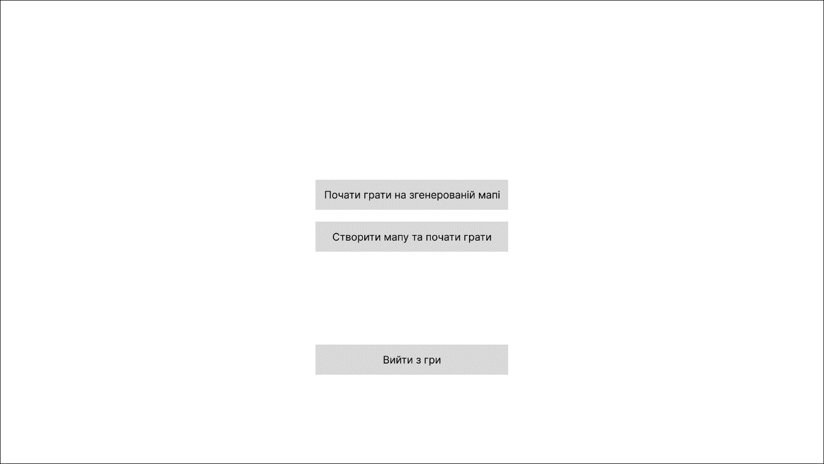

Рисунок 1 – Головне меню гри

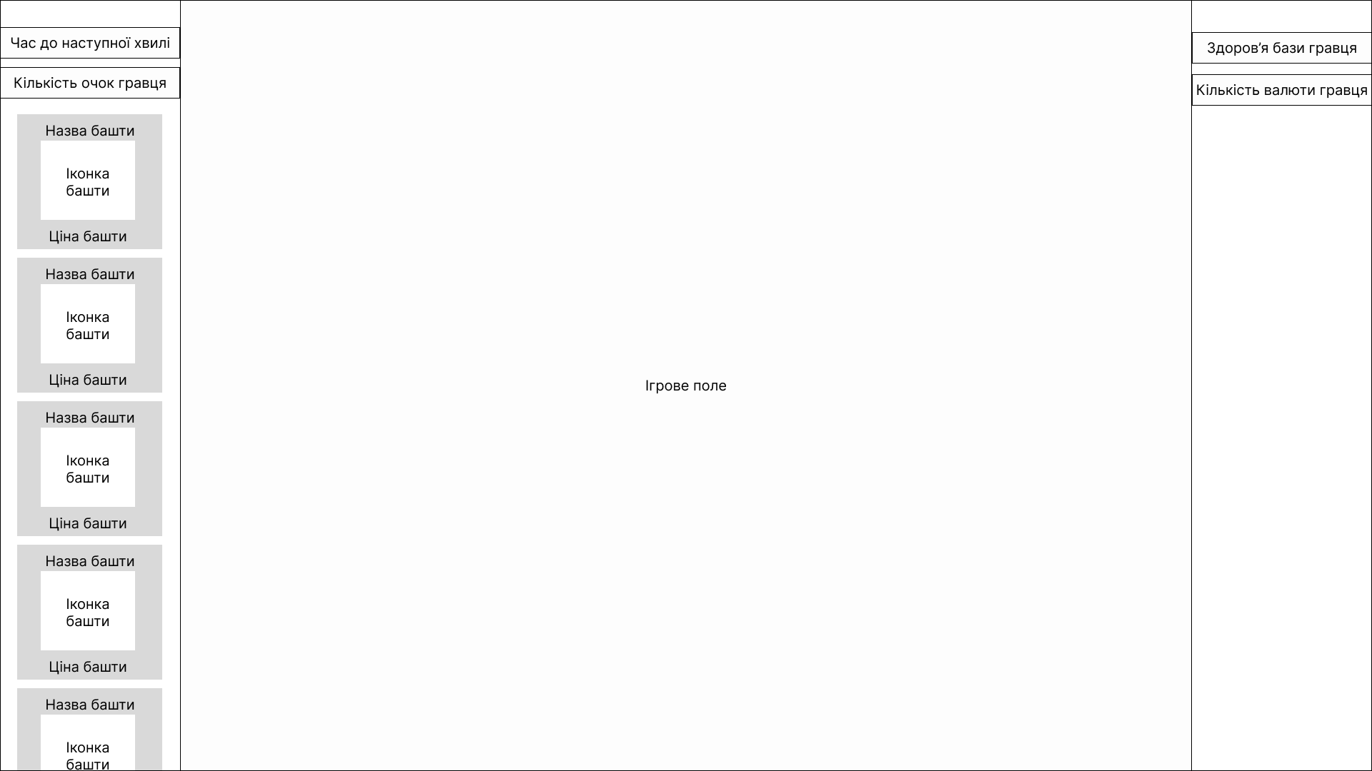

Рисунок 2 – Вікно ігрового рівня гри

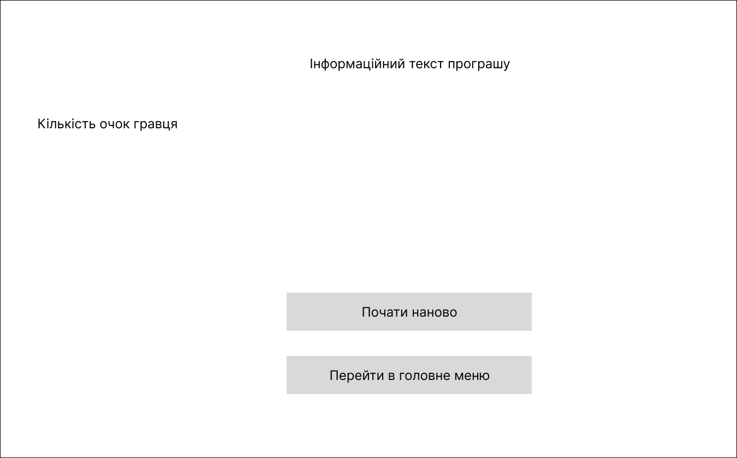

Рисунок 3 – Вікно програшу гри

### Для користувача:

* Можливість розміщення ігрових башен різних видів на ігровій мапі
* Можливість видалення ігрових башен з ігрової мапи
* Можливість купівлі покращень для розміщених ігрових башен
* Можливість отримання валюти та очок після смерті ворога
* Можливість грати на автоматично згенерованій мапі (з автоматично згенерованим шляхом для атакуючих персонажів)
* Можливість створення ігрової мапи вручну
* Хвилі ворогів генеруються автоматично з використанням ШІ на основі виставлених гравцем башен на ігровому рівні

### Для адміністратора системи (якщо він передбачений):

* Функцій не передбачено

### Додаткові вимоги:

* Функцій не передбачено

## Вимоги до надійності

Передбачити контроль введення інформації та захист від некоректних дій користувача.

## Умови експлуатації

Умови експлуатації згідно СанПін 2.2.2.542 – 96.

### Вид обслуговування

Вимоги до виду обслуговування не висуваються.

### Обслуговуючий персонал

Вимоги до обслуговуючого персоналу не висуваються.

## Вимоги до складу і параметрів технічних засобів

Програмне забезпечення повинно працювати під управлінням операційної систем  Windows.

Мінімальна конфігурація технічних засобів:

* тип процесору: Intel Core i3;
* об‘єм ОЗП: 4 Гб;
* об’єм ПЗП: 2 Гб;

Рекомендована конфігурація технічних засобів:

* тип процесору: Intel Core i5;
* об‘єм ОЗП: 8 Гб;
* об’єм ПЗП: 4 Гб;

Вимоги до складу і параметрів складено згідно системних вимог для рушія Unity: <https://docs.unity3d.com/2023.2/Documentation/Manual/system-requirements.html#desktop>

## Вимоги до інформаційної та програмної сумісності

Програмне забезпечення повинно працювати під управлінням операційної системи Windows 10 або вище.

### Вимоги до вхідних даних

Вимоги до вхідних даних не висуваються

### Вимоги до вихідних даних

Вимоги до вихідних даних не висуваються

### Вимоги до мови розробки

Розробку виконати на мові програмування C#

### Вимоги до середовища розробки

Розробку виконати на платформі Unity

### Вимоги до представленню вихідних кодів

Вихідний код програми має бути представлений у вигляді репозиторію на GitHub.

## Вимоги до маркування та пакування

Вимоги до маркування та пакування не висуваються.

## Вимоги до транспортування та зберігання

Вимоги до транспортування та зберігання не висуваються.

## Спеціальні вимоги

Згенерувати інсталяційну версію програмного забезпечення.

# ВИМОГИ ДО ПРОГРАМНОЇ ДОКУМЕНТАЦІЇ

## Попередній склад програмної документації

У склад супроводжувальної документації повинні входити наступні документи на аркушах формату А4:

* пояснювальна записка;
* технічне завдання;
* керівництво користувача;
* програма та методика тестування;
* текст програми.

## Спеціальні вимоги до програмної документації

Програмні модулі, котрі розробляються, повинні бути задокументовані, тобто тексти програм повинні містити всі необхідні коментарі.

# СТАДІЇ І ЕТАПИ РОЗРОБКИ

|  |  |  |  |
| --- | --- | --- | --- |
| № | Назва етапу | Строк | Звітність |
| 1. | *Вивчення рекомендованої літератури* | 21.02 |  |
| 2. | *Аналіз існуючих методів розв’язання задачі* | 03.03 |  |
| 3. | *Постановка та формалізація задачі* | 19.03 |  |
| 4. | *Аналіз вимог до програмного забезпечення* | 30.03 |  |
| 5. | *Алгоритмізація задачі* | 05.04 |  |
| 6. | *Моделювання програмного забезпечення* | 10.04 |  |
| 7. | *Обґрунтування використовуваних технічних засобів* | 14.04 |  |
| 8. | *Розробка архітектури програмного забезпечення* | 20.04 |  |
| 9. | *Розробка програмного забезпечення* | 29.04 |  |
| 10. | *Налагодження програми* |  |  |
| 11. | *Виконання графічних документів* |  |  |
| 12. | *Оформлення пояснювальної записки* |  |  |
| 13. | *Подання КР на перевірку* |  |  |
| 14. | *Захист КР* |  |  |

# ПОРЯДОК КОНТРОЛЮ ТА ПРИЙМАННЯ

Тестування розробленого програмного продукту виконується відповідно до “Програми та методики тестування”.